1. StAlive_UpSendPingCfgStart

Rx Adress = 0; Tx Adress = 0x0001.0000; // NonSessionAdr
Rx und TX Payload = 25
Channel = 108; CRC = 16

1.1. bStartUpdateCfg:
1.1.1 NRF905_StWriteConfig
Set_Mode(NRF905_RADIO_MODE_IDLE); // TXE = 0, PWR = 1, CH = 0; 3ms delay
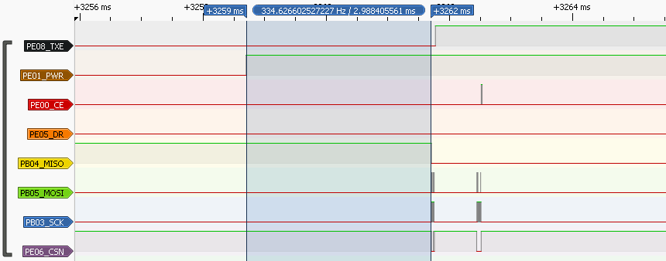
1.1.2 NRF905_StWriteConfig1
SPI_CS = 0
DMA_WriteStart(Config)
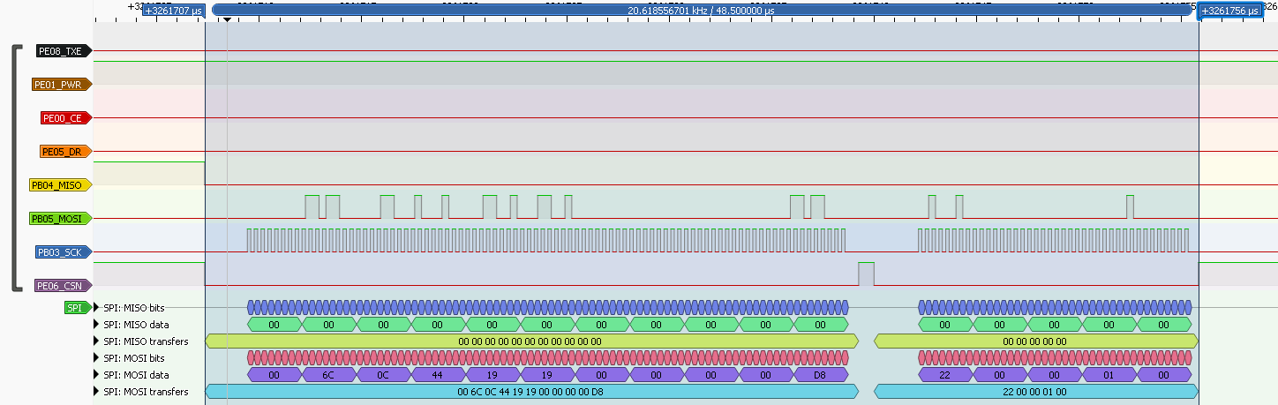
1.1.3 NRF905_StWriteConfig2
SPI_CS = 1
1.1.4 NRF905_StWriteConfig3
SPI_CS = 0
DMA_WriteStart(TxAdress)
1.1.5 NRF905_StWriteConfig4
SPI_CS = 1
5us warten bis Einstellungen übernommen sind,
1.1.6 NRF905_StWriteConfig5
Finish

2. StAlive_UpSendPingCfgStart_Done
Set_Mode(NRF905_RADIO_MODE_TX); // TXE = 1, PWR = 1, CH = 0; 650us delay
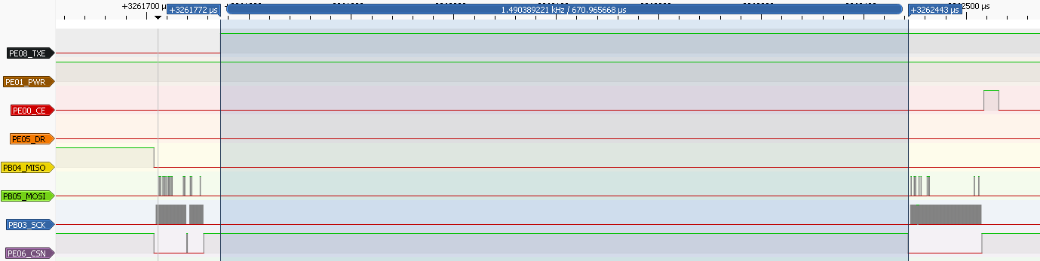

3. StAlive_UpSendStatusTxStart // Optional, in diesem Fall nicht
4. StAlive_UpSendStatusTxStart_Done // Optional, in diesem Fall nicht

5. StAlive_UpSendPingTxStart
Prepare 25 Byte Data
5.1 vStartTransmit
5.1.1 NRF905_StTransmit
Set_Mode(NRF905_RADIO_MODE_TX); // TXE = 1, PWR = 1, CH = 0; 0us delay, weil ist schon in Tx
5.1.2 NRF905_StTransmit2
SPI_CS = 0
DMA_WriteStart(Payload)
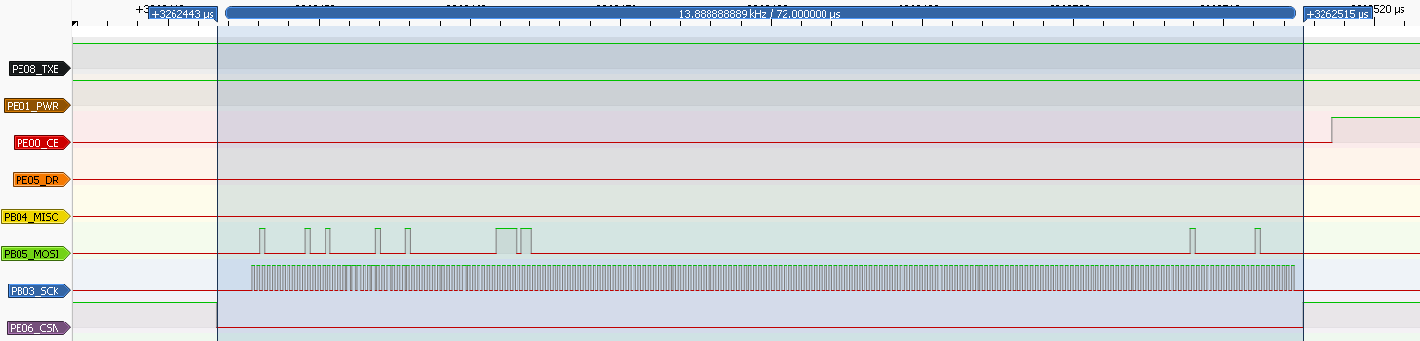
5.1.3 NRF905_StTransmit3
SPI_CS = 1
5.1.4 NRF905_StTransmit4
Optional Payload Länge setzen, in diesem Fall gerade nicht
5.1.5 NRF905_StTransmit5
Set_Mode(NRF905_RADIO_MODE_TX_PULSE); // TXE = x, PWR = x, CH = 1; 5us delay
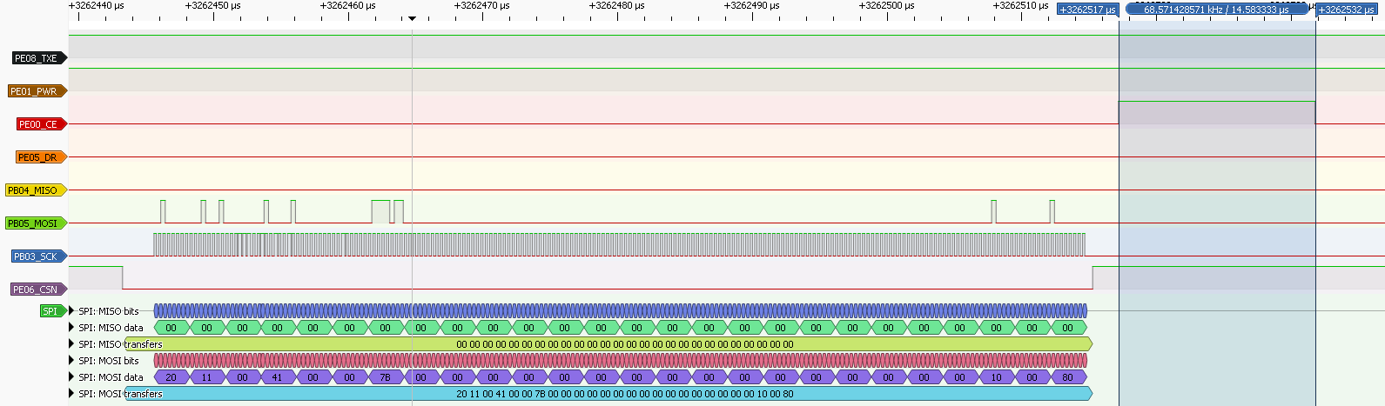
5.1.6 NRF905_StTransmit6
Set_Mode(NRF905_RADIO_MODE_TX); // TXE = 1, PWR = 1, CH = 0; kein delay
5.1.7 NRF905_StTransmit7 // Senden und auf DR warten
Timeout 10ms
DR Interupt aktivieren
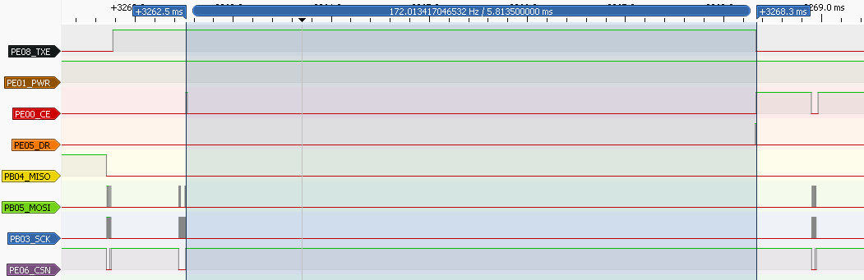
5.1.8 NRF905_StTransmit8
Set_Mode(NRF905_RADIO_MODE_RX); // TXE = 0, PWR = 1, CH = 1; 550us delay
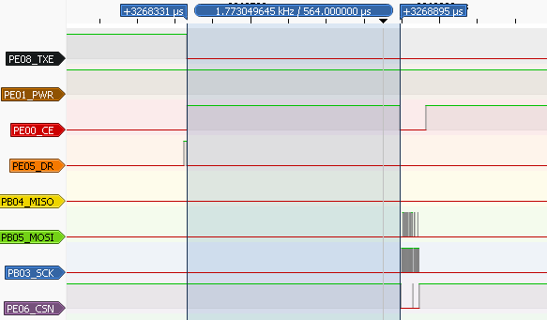
5.1.8 NRF905_StTransmit9
Finish

6. StAlive_UpSendPingTxStart_Done
RxAdresse seten
Auf Kanal 123
HW CRC aus
6.1. bStartUpdateCfg:
6.1.1 NRF905_StWriteConfig
Set_Mode(NRF905_RADIO_MODE_IDLE); // TXE = 0, PWR = 1, CH = 0; kein delay
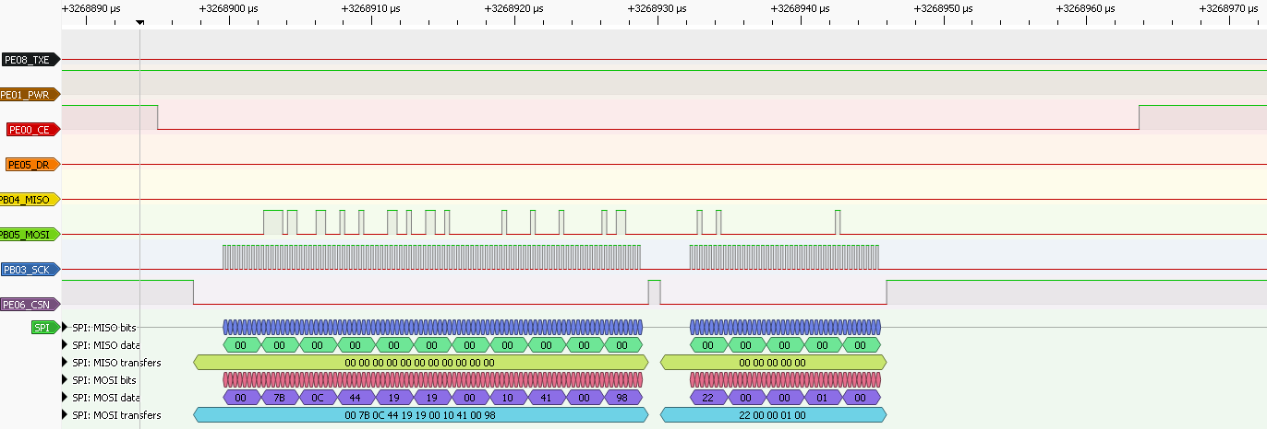
6.1.2 NRF905_StWriteConfig1
SPI_CS = 0
DMA_WriteStart(Config)
6.1.3 NRF905_StWriteConfig2
SPI_CS = 1
6.1.4 NRF905_StWriteConfig3
SPI_CS = 0
DMA_WriteStart(TxAdress)
6.1.5 NRF905_StWriteConfig4
SPI_CS = 1
5us warten bis Einstellungen übernommen sind,
6.1.6 NRF905_StWriteConfig5
Finish

7. StAlive_UpWaitPing
7.1 StartReceive
7.1.1 NRF905_StReceive
Set_Mode(NRF905_RADIO_MODE_RX); // TXE = 0, PWR = 1, CH = 1; 650us delay
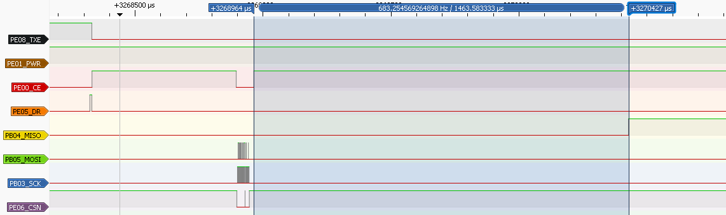

7.1.2 NRF905_StReceiv2 // nicht benutzt
7.1.3 NRF905_StReceiv3 // nicht benutzt
7.1.4 NRF905_StReceiv4 // optional Rx Payload width programmieren
7.1.5 NRF905_StReceiv5
Enable DR IRQ und warten auf DR

7.1.6 NRF905_StReceiv6 // warten auf RX Frame => DR
Disable DR IRQ
SPI_CS = 0
DMA_WriteStart(Cmd (0x24) for Payload read)
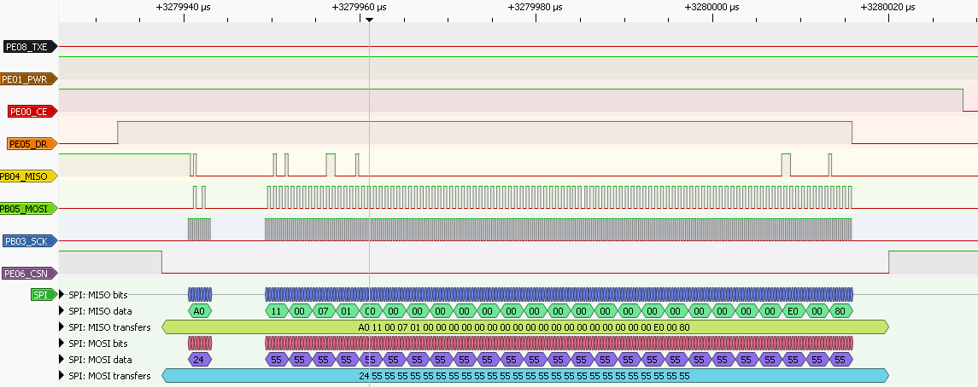

7.1.7 NRF905_StReceiv7
DMA_ReadStart(RxPayload) // Playload lesen setzt DR zurück

7.1.8 NRF905_StReceiv8
SPI_CS = 1
Finish

8. StAlive_UpWaitSessionStart
Überprüfen, ob die empfange Botschaft eine Session Start ist
Im Ja Fall:
OnSync
TxAdr aus der Payload bestimmen
HW CRC aus

8.1. bStartUpdateCfg:
8.1.1 NRF905_StWriteConfig
Set_Mode(NRF905_RADIO_MODE_IDLE); // TXE = 0, PWR = 1, CH = 0; kein delay
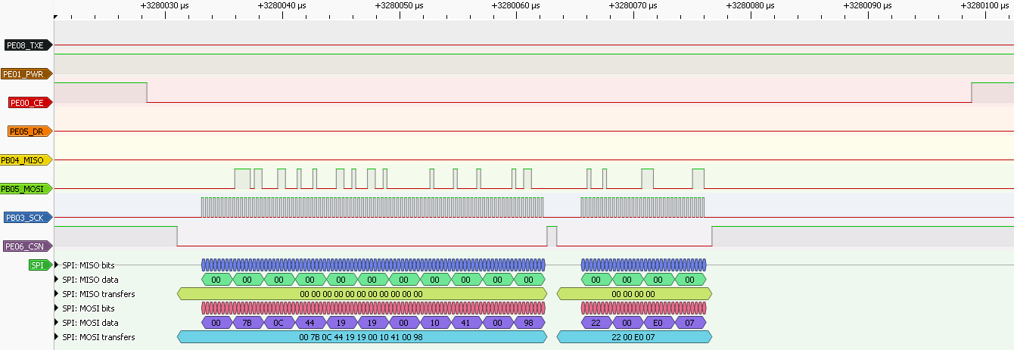
8.1.2 NRF905_StWriteConfig1
SPI_CS = 0
DMA_WriteStart(Config)
8.1.3 NRF905_StWriteConfig2
SPI_CS = 1
8.1.4 NRF905_StWriteConfig3
SPI_CS = 0
DMA_WriteStart(TxAdress)
8.1.5 NRF905_StWriteConfig4
SPI_CS = 1
5us warten bis Einstellungen übernommen sind,
8.1.6 NRF905_StWriteConfig5
Finish

9. StAlive_UpWaitSessionSync_DoneAck
SlaveStartSync

9.1 StSlaveSync_Start
Set Rx Payload Length to 3

9.1.1 StartReceive
9.1.1.1 NRF905_StReceive
Set_Mode(NRF905_RADIO_MODE_RX); // TXE = 0, PWR = 1, CH = 1; 650us delay
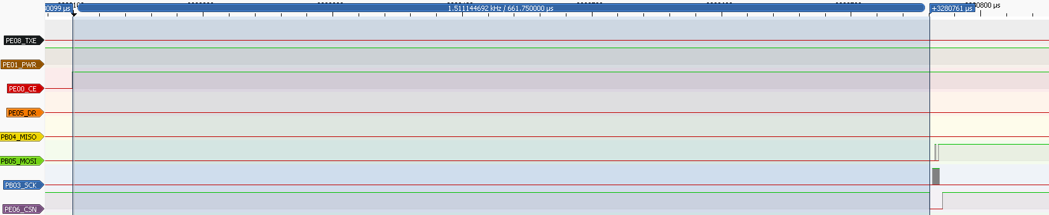

9.1.1.2 NRF905_StReceiv2 // nicht benutzt
9.1.1.3 NRF905_StReceiv3 // nicht benutzt
9.1.1.4 NRF905_StReceiv4 // optional Rx Payload width programmieren
SPI_CS = 0
DMA_WriteStart(Rx Payload Width)
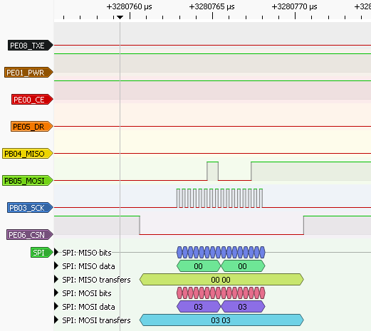
9.1.1.5 NRF905_StReceiv5
SPI_CS = 1
Enable DR IRQ und warten auf DR

9.1.1.6 NRF905_StReceiv6 // warten auf RX Frame => DR
Disable DR IRQ
SPI_CS = 0
DMA_WriteStart(Cmd (0x24) for Payload read)

9.1.1.7 NRF905_StReceiv7
DMA_ReadStart(RxPayload) // Playload lesen setzt DR zurück
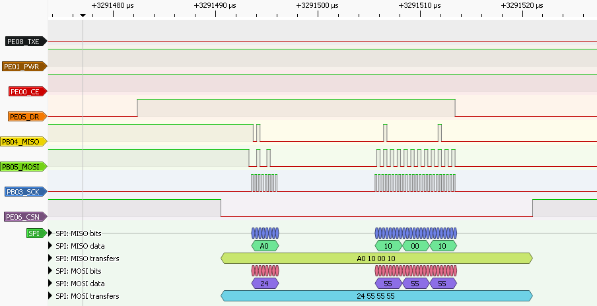
9.1.1.8 NRF905_StReceiv8
SPI_CS = 1
Finish

9
10. StAlive_UpWaitSessionSync_DoneNack
11. StAlive_UpWaitSessionStatusCfgStart
12. StAlive_UpWaitSessionStatusCfgDone
13. StAlive_UpWaitStatusStart
14. StAlive_UpWaitStatusDone

